Курочка
Вышла курочка гулять, свежей травки пощипать (хлопаем ручками по коленкам)
А за ней ребятки - жёлтые цыплятки (идём пальчиками)
Ко-ко-ко, ко-ко-ко, не ходите далеко! (грозим пальчиком)
Лапками гребите (загребаем ручками),
Зёрнышки ищите (клюём пальчиками зёрнышки)
Съели толстого жука, дождевого червяка (показываем ручками, какой толстый жук)
Выпили водицы полное корытце (показываем как черпаем воду и пьём).

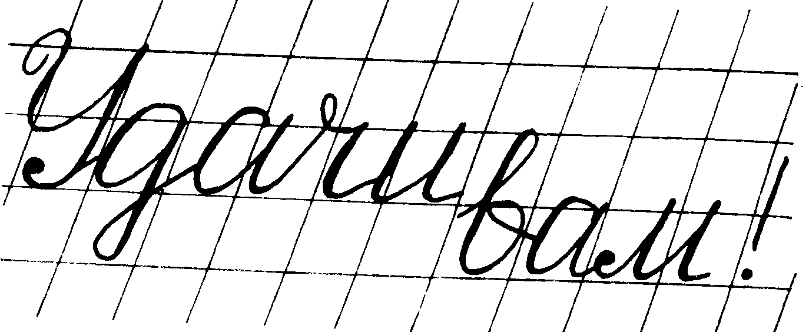

Муниципальное казенное дошкольное образовательное учреждение детский сад «Березка»

ПАЛЬЧИКОВЫЕ ИГРЫ

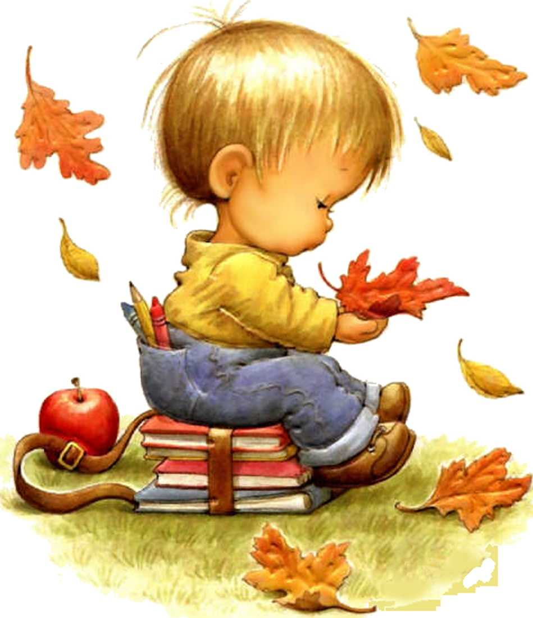

Заволожина Н.А.

Движение пальцев и кистей рук имеет особое стимулирующее воздействие.
По насыщенности акупунктурными зонами кисть не уступает уху и стопе. Восточные медики установили, что массаж большого пальца повышает функциональную активность головного мозга, указательного- оказывает благотворное влияние на состояние желудка; среднего- на кишечник; безымянного- на почки и печень; мизинца- на сердце.
Так что пальчиковая гимнастика не только влияет на речевые функции, но и на здоровье ребенка.

Дом
Стук -стук- постук, раздается где то стук.
Молоточки стучат, строят домик для зайчат-
Вот с такою крышей, (ладошки над головой)
Вот с такими стенами, (ладошки около щёчек)
Вот с такими окнами, (ладошки перед лицом)
Вот с такою дверью, (одна ладошка перед лицом)
И вот с таким замком! (сцепили ручки)

Капуста
Мы капусту рубим, рубим (ладошками рубим)
Мы капусту трём, трём (кулачки трут друг друга)
Мы капусту солим, солим (солим щепоткой)
Мы капусту мнём, мнём (пальчики сжимаем и разжимаем)
В баночку кладём и пробуем.

Комарик
Летит муха вокруг уха, жжж (водим пальчиком вокруг уха)
Летят осы вокруг носа, сссс (водим пальчиком вокруг носа)
Летит комар, на лоб - оп (пальчиком дотрагиваемся до лба)
А мы его - хлоп (ладошкой до лба)
И к уху, зззз (зажимаем кулачок, подносим его к уху)
Отпустим комара? Отпустим!
(подносим кулачок ко рту и дуем на него, разжимая ладошку)

Киска
Есть у киски глазки, (показываем)
Есть у киски ушки, (показываем)
Есть у киски лапки-
Мягкие подушки.
Киска, киска, не сердись,
Не царапай деток, (грозим пальцем)
БРЫСЬ!

